Preparación:
Bolsa con Sobre 1, caja con candado, un recipiente y pila tipo petaca (4.5V, 3R12, 1200 mAh)
Sobre 1:
- Introducción (Pincha aquí)
- Prueba definiciones (Pincha aquí)
Sobre 2: dejar en algún lugar fuera de clase donde se haya colocado este símbolo (Pincha aquí):
- Prueba planetas (Pincha aquí)
Caja con candado (clave 462)*:
- 3 trozos de cable de unos 10 cm
- Bombilla
- Bote con NaCl (sal común)
- Bote con C₁₂H₂₂O₁₁ (azúcar)
- Palo para remover
- Plano piscina (Pincha aquí)
- Puzzle (para prepararlo se recomienda imprimir la plantilla del puzle en la cara contraria de la tabla periódica para recortarlo y que las líneas no interfieran) (Pincha aquí)

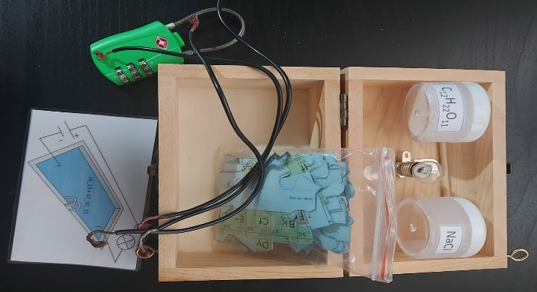

*Se puede adquirir una caja de madera y poner alcayatas para poder cerrar con candado. Es importante que estén a suficiente distancia como para que no se pueda acceder al interior, con el candado cerrado.
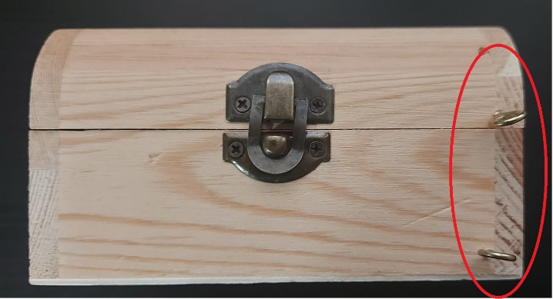
Procedimiento:
Llegar al aula, con las bolsas preparadas y simulando un ataque de nervios. Se realizan equipos de 4 ó 5 personas y se entrega, a cada uno, una de las bolsas que contiene el sobre 1, la caja con el candado cerrado y, en caso de que no entre en la caja, la pila y el recipiente.
El escape room está diseñado para que el alumno no necesite ninguna explicación, no puede adelantar sin haber resuelto los enigmas por lo que el docente, únicamente, estará apoyando y animando a los equipos.
Al abrir el primer sobre, se encuentran con el documento de Introducción donde aparece un QR que llevará al Genially:
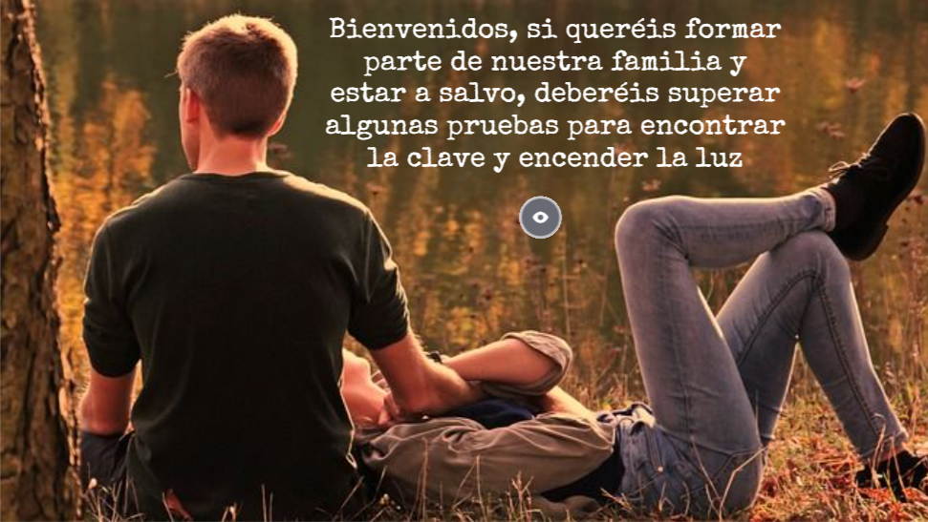
Una vez pulsado el icono con el ojo, se encontrarán con la primera prueba que está relacionada con las definiciones que se incluyen en el sobre:

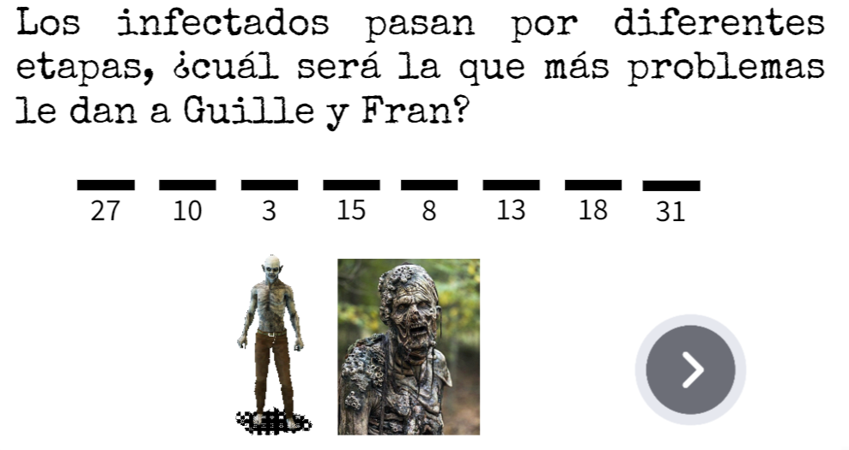

Si se resuelven correctamente las definiciones y se seleccionan las letras de las casillas numeradas encontrarán la palabra que desbloquea la siguiente pantalla: corredor
Todo aquello que tiene características propias susceptibles de cambio o modificación y la podemos estudiar, controlar o medir en una investigación se conoce como: VARIABLE
La materia en este estado tiene forma propia y ocupa un volumen determinado: SÓLIDO
Es la energía que se obtiene de fuentes naturales virtualmente inagotables, ya sea por la inmensa cantidad de energía que contienen, o porque son capaces de regenerarse por medios naturales: RENOVABLE
Teoría que sostiene que la Tierra es inmóvil y constituye el centro del Universo: GEOCÉNTRICA
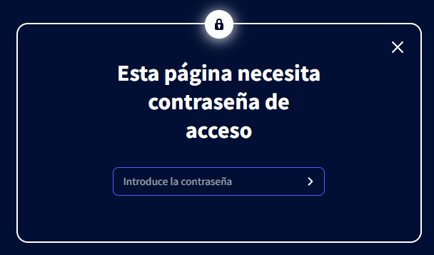
corredor
En la siguiente pantalla hay que arrastrar cada sustancia a su lugar adecuado, teniendo en cuenta su polaridad y densidad.
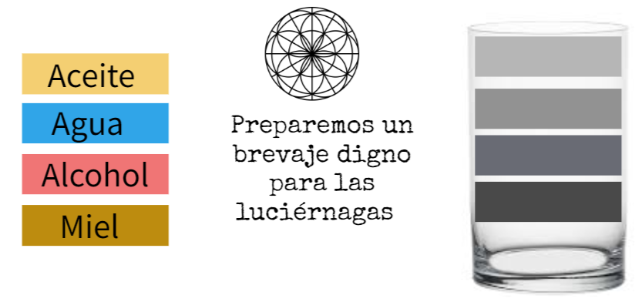
Cuando esté correctamente situado, aparecerá un icono que permite avanzar de pantalla
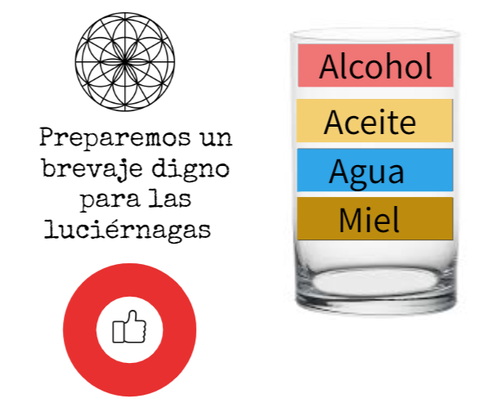
El siguiente mensaje indica que deben ir a buscar el sobre 2. Por ello, es importante que anteriormente se haya pedido la colaboración de algún compañero (por ejemplo, en conserjería) donde se ha pegado la imagen. Para que los discentes puedan obtener la información deberán solicitarlo con educación.
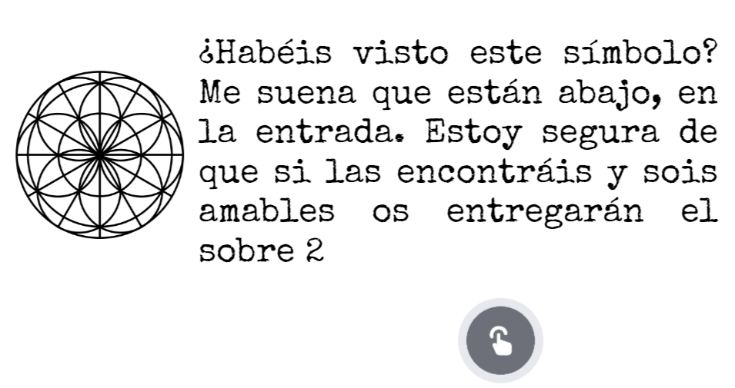
La siguiente pantalla del Genially, está relacionada con el Sobre 2. Los alumnos deberán resolver los acertijos:
Me gusta mucho brillar y soy muy fácil de ver, pero sólo me descubrirás al anochecer o al amanecer: VENUS
Soy rojo como un tomate, mitad rojo, mitad granate: MARTE
Aunque no soy nadador y mi color es amarillo llevo un gran flotador y parezco un platillo: JÚPITER
Si se tiene en cuenta la posición de cada planeta con respecto a su cercanía al Sol:
- Venus = 2
- Marte = 4
- Júpiter = 6
Teniendo en cuenta el orden en el que aparecen en el Genially, el código que abre el candado de la caja es 462
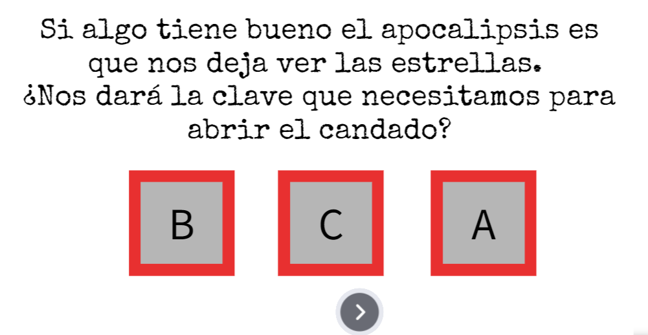

Una vez abierta la caja, se encontrarán con todo el material que falta para poder completar el circuito eléctrico, así como un puzle con la tabla periódica y dos cajas: una con NaCl (sal) y otra con azúcar (C₁₂H₂₂O₁₁).
En el Genially tienen el siguiente mensaje:
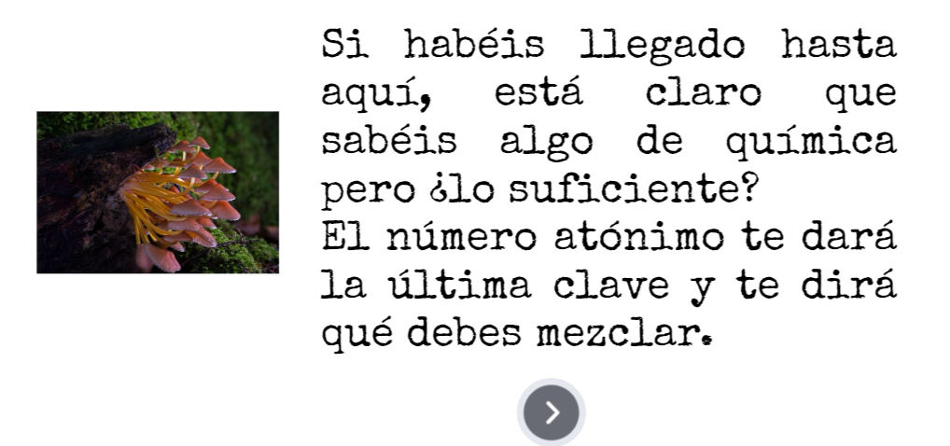
Y dentro de la caja, un esquema con una piscina y unos números:
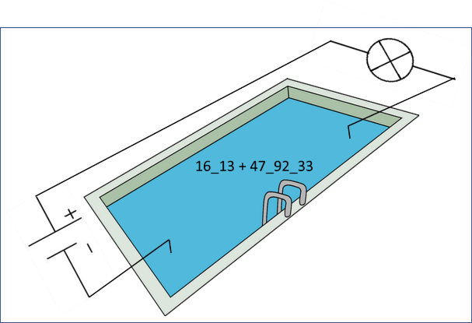
Si se busca el número atómico en el puzzle:
16 = Azufre = S
13 = Aluminio = Al
47 = Plata = Ag
92 = Urano = U
33 = Arsénico = As
De manera que: 16_13 + 47_92_33 = Sal + Aguas
Eso quiere decir que, para montar el circuito y que se conduzca la electricidad, hay que añadir sal (NaCl) al recipiente con agua:
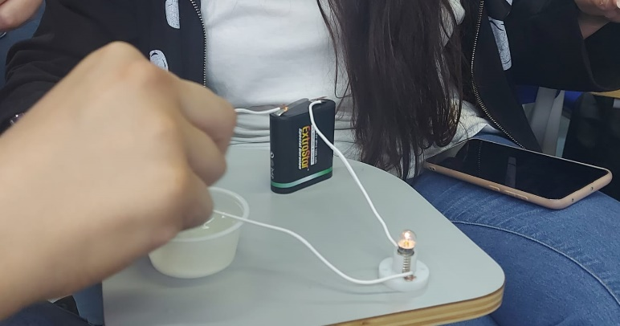
Si lo consiguen y seleccionan la bombilla encendida del Genially:
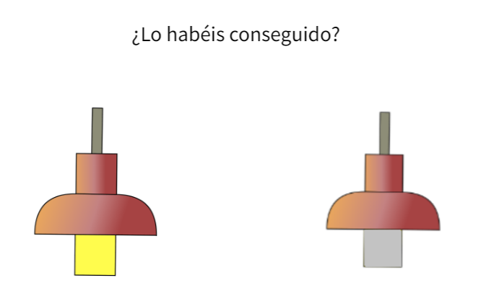

Fran y Guille les darán la bienvenida y habrán conseguido La salvación
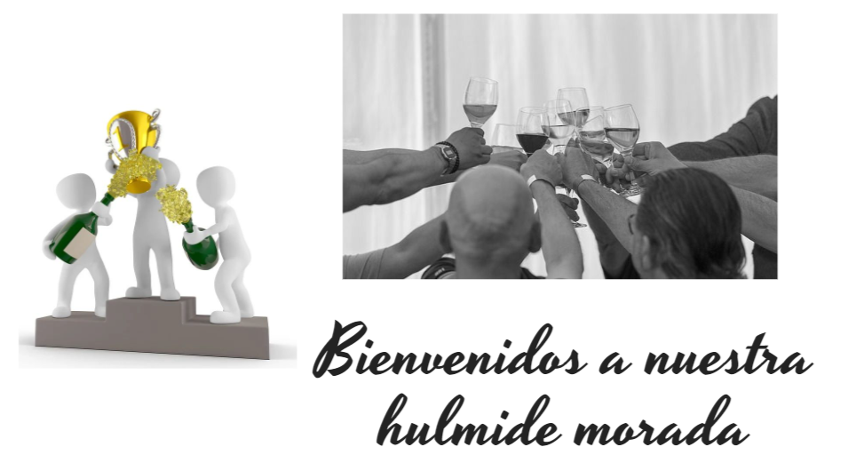

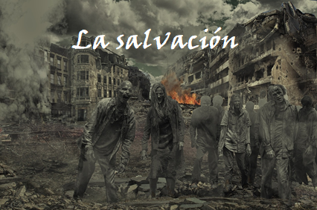

Estamos ante una pandemia mundial provocada por un hongo del género Blastomyces que provoca una mutación en los seres humanos que los convierte en criaturas caníbales.
Hasta ahora habéis podido sobrevivir, pero ya no tenéis ni alimentos ni fuerzas para seguir solos. Habéis encontrado a una pareja, Guille y Fran, que viven en un solitario pueblo que tiene todo lo que necesitáis para una vida tranquila, pero hay un problema. Os piden ayuda para poder llevar electricidad desde el transformador hasta la casa, pero una piscina se interpone en el camino. No hay cable suficiente para poder sortear la gran bañera así que necesitaremos una solución que involucre que la corriente atraviese el agua, ¿Podréis conseguirlo?
Para poder convencer a Guille y Fran, necesitan ver una demostración con una maqueta. En la bolsa podéis encontrar casi todo lo que necesitáis. Con ingenio y sabiduría científica conseguiréis vuestro objetivo.
Aquí tenéis una pequeña ayuda.
¡Tenéis 50 minutos para conseguirlo!

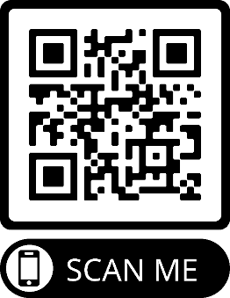
(https://view.genial.ly/64578edf434ce10018042c56/interactive-content-la-salvacion)

Todo aquello que tiene características propias susceptibles de cambio o modificación y la podemos estudiar, controlar o medir en una investigación se conoce como:

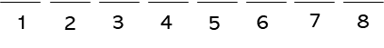

La materia en este estado tiene forma propia y ocupa un volumen determinado:

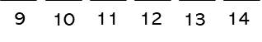

Es la energía que se obtiene de fuentes naturales virtualmente inagotables, ya sea por la inmensa cantidad de energía que contienen, o porque son capaces de regenerarse por medios naturales.

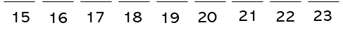

Teoría que sostiene que la Tierra es inmóvil y constituye el centro del Universo:

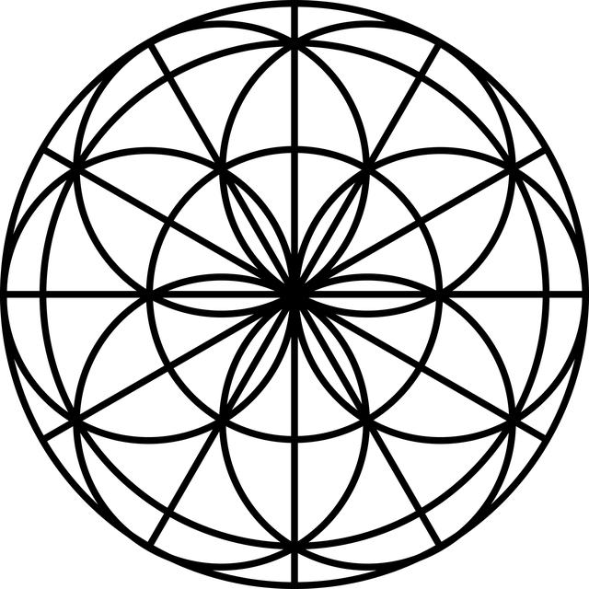

A | Me gusta mucho brillar y soy muy fácil de ver, pero sólo me descubrirás al anochecer o al amanecer

B | Soy rojo como un tomate, mitad rojo, mitad granate

C | Aunque no soy nadador y mi color es amarillo llevo un gran flotador y parezco un platillo

